ÜTS’DE E-İMZALI BELGE BAŞVURUSU OLUŞTURMA İŞLEMLERİ

İmalatçı firmalar imal ürünlerine ait fiziki evrak gerektiren belgeler için ÜTS’de e-imzalı belge başvurusu işlemini aşağıdaki adımları izleyerek yapabileceklerdir.

- Firma imza yetkilisi/mesul müdürü tarafından ÜTS’ye giriş yapıldıktan sonra sol tarafta yer alan menüden BELGEBELGELERİMİ LİSTELE ekranından sağ üstte yer alan “Belge Ekle” seçeneği seçilir.

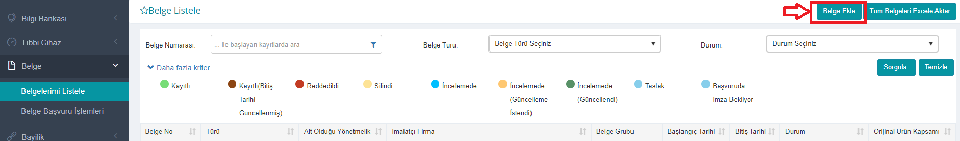

- Açılan ekranda belge türü seçilir.

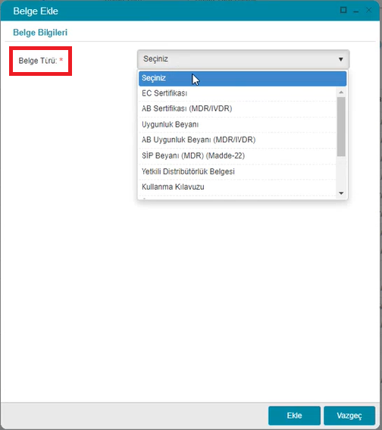

- İmalatçı Kurum/Firma seçilir.

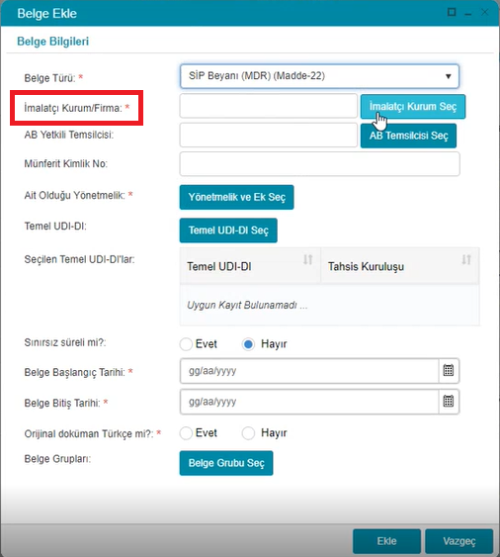

- “Belge kapsamındaki ürünlerin üretici firması siz misiniz?” alanı için “Evet”seçilir.

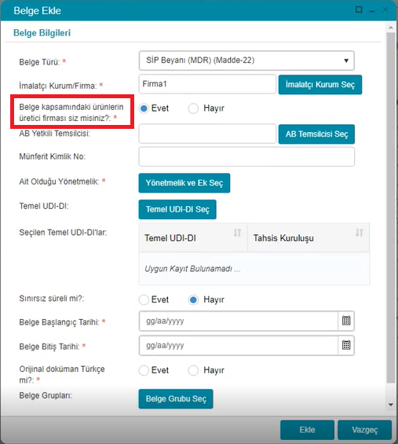

- “Ait olduğu yönetmelik” alanından uygun olan yönetmelik bilgisi seçilir.

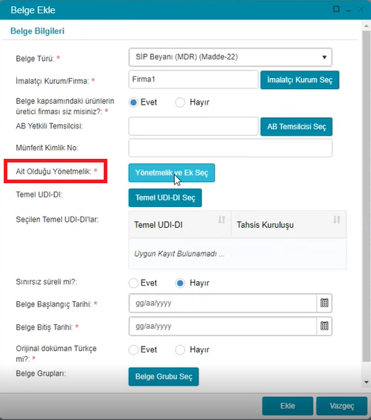

- Başvuruda bulunacak belge türüne göre değişkenlik gösteren tüm zorunlu alanlar için veri girişi yapılır.

- “Orijinal Doküman” alanına e-imza ile imzalanmış belge yüklenir ve “Ekle” seçeneğine tıklanır. Belge ekleme işlemi tamamlanır.

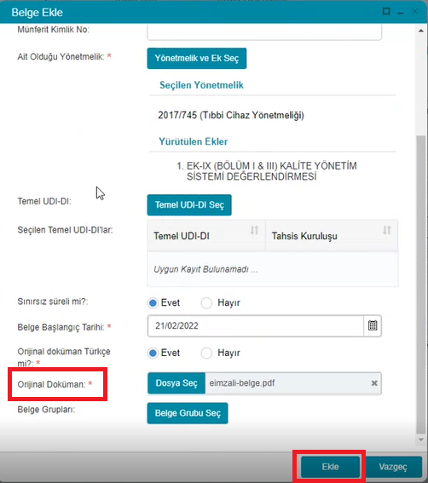

- Sol tarafta yer alan menüden BELGEBELGE BAŞVURU İŞLEMLERİ ekranından sağ üstte yer alan “Belge Başvurusu Oluştur” seçeneği seçilir.

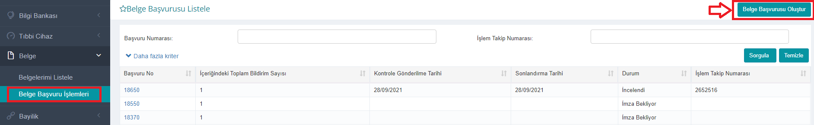

- Açılan ekranda “İmalatçı Firmalar İçin E-imzalı Belge İle Başvuru” seçeneği seçilerek “Belge Seç” tıklanır.

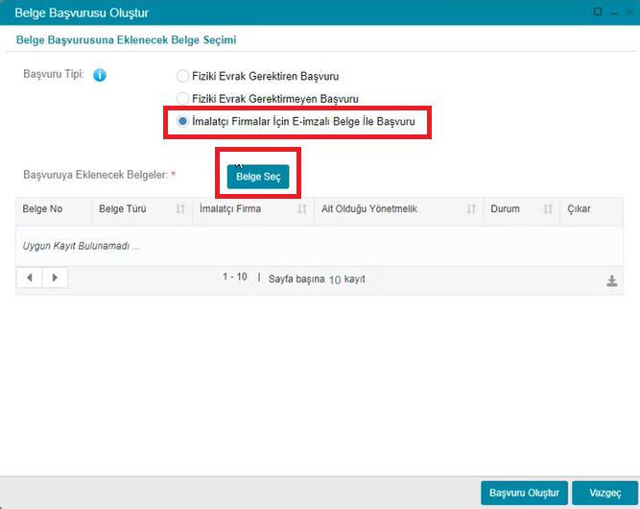

- Belge başvurusuna eklenecek belge seçilir.

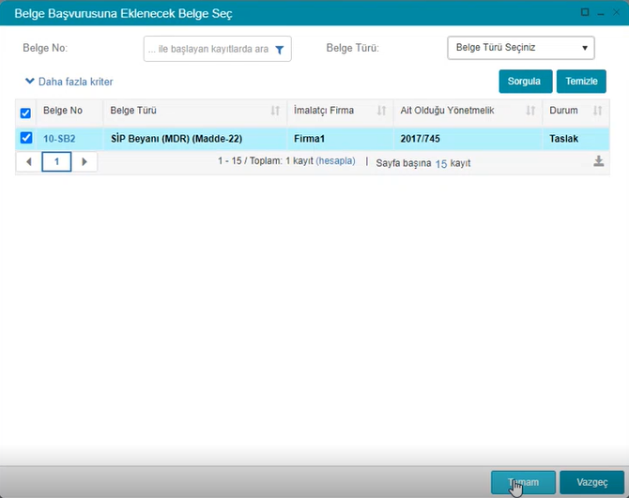
- Belge seçimi sonrasında “Başvuru Oluştur” tıklanır.

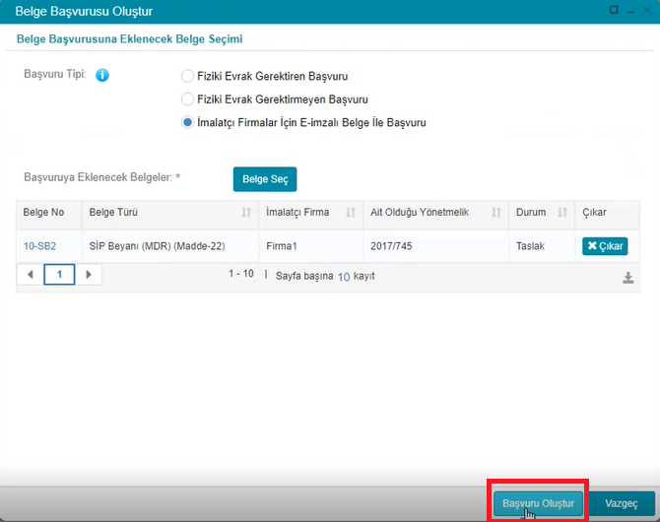

- Başvuru özeti alanında eklenmek istenen belgenin doğruluğu kontrol edilir sonrasında “Onayla” tıklanır.

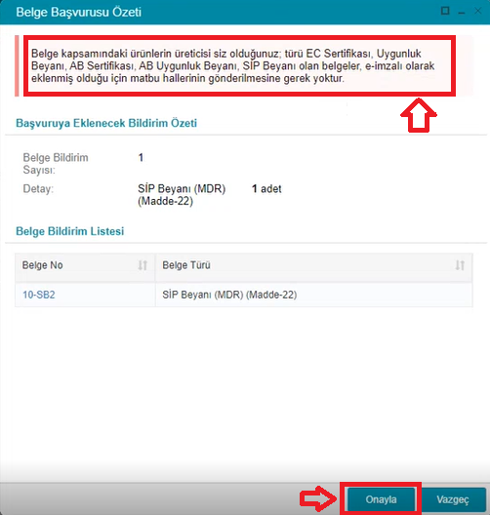

- İmzalama ekranına e-imza bilgileri girilerek “İmzala” tıklanır.

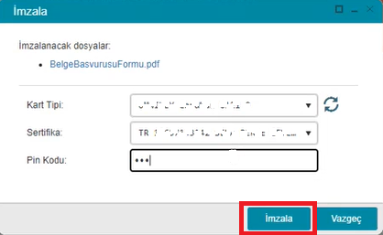

- İmzalanan belge fiziki evrak gönderilmeksizin incelenmek üzere Kuruma iletilir.

